Informacja o Szkole Podstawowej im. Strażaków Polskich w Nowej Wsi Lęborskiej



Wersja w tekście łatwym do czytania i zrozumienia

Szkoła Podstawowa im. Strażaków Polskich znajduje się przy ulicy Polnej 9a w Nowej Wsi Lęborskiej.

Do budynku można wejść głównym wejściem od strony parkingu
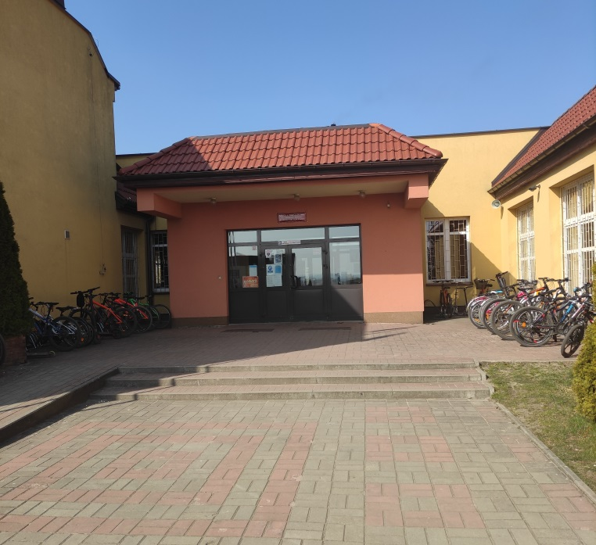
bądź wejściem administracyjnym
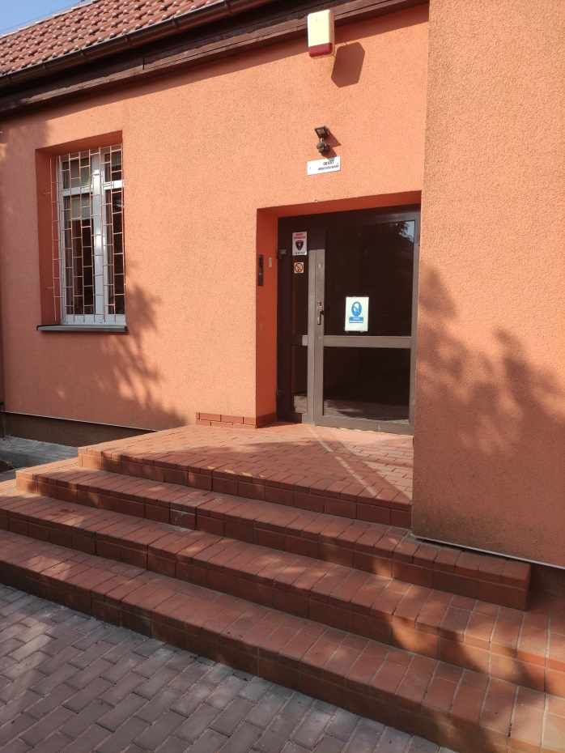
Czym zajmuje się Szkoła
Zajmujemy się kształceniem dzieci w wieku od 7 do 15 lat.
Nauka w szkole jest bezpłatna.

Jeśli chcesz załatwić sprawę w Szkole
- możesz zadzwonić na numer 59 8612145
- możesz wysłać e-mail na adres : spnwl@nwl.pl
- możesz napisać pismo i wysłać je na adres:
Szkoła Podstawowa im. Strażaków Polskich
ul. Polna 9a
84-351 Nowa Wieś Lęborska
- możesz przyjść do sekretariatu

Jak trafić do sekretariatu
Wejdź do Szkoły wejściem administracyjnym.
Na wprost zobaczysz drzwi do sekretariatu.
W sekretariacie otrzymasz pomoc pracownika i możesz załatwić sprawę.

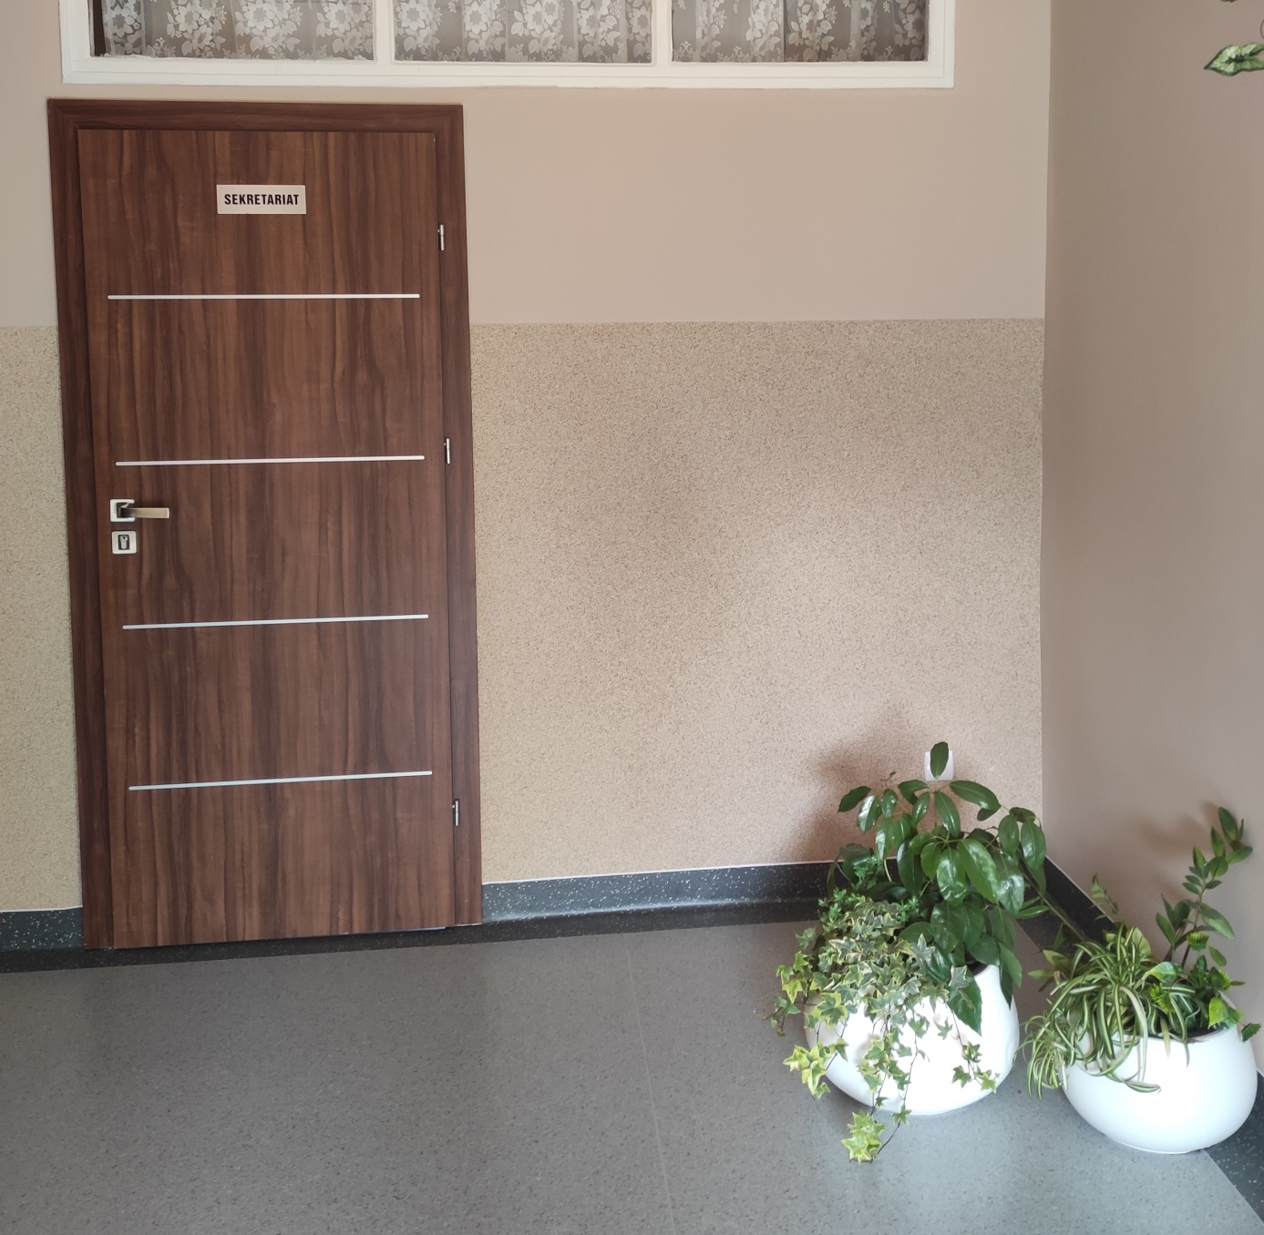

Wszystkie informacje o Szkole są dostępne na stronie internetowej pod adresem www.szkolanwl.nwl.pl

